SEMANA DEL 08 AL 12 DE FEBRERO DE 2021
PLAN DE TRABAJO
ESCUELA PRIMARIA: ___________
SEGUNDO GRADO
MAESTRO (A): _________________

NOTA: si aún no tienes los libros de textos, soló realiza las actividades del cuaderno.
 | ASIGNATURA | APRENDIZAJE ESPERADO | PROGRAMA DE TV | ACTIVIDADES | SEGUIMIENTO Y RETROALIMENTACIÓN
LUNES | Educación Socioemocional | Asume que el estado emocional del enojo puede ser regulado en situaciones adversas o aflictivas, con respeto y empatía por los demás. | El lugar donde viven los  monstruos | El enojo es un estado emocional que varía en intensidad. Varía desde una irritación leve hasta una furia e ira intensa.  Analiza y dibuja en tu libreta la siguiente ruleta, sobre como controlar el enojo.  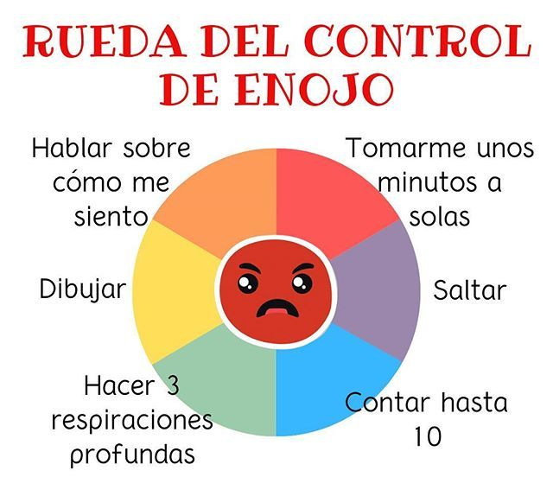 | Envía evidencias de tus trabajos al whatsApp de tu maestro (a), tienes hasta las 9:00 p.m de cada día.  NOTA: no olvides ponerle la fecha a cada trabajo y tú nombre en la parte de arriba.
 | Conocimiento del medio | Describe costumbres, tradiciones, celebraciones y conmemoraciones del lugar donde vive y cómo han cambiado con el paso del tiempo. | Las tradiciones cambian | Dibuja como celebras las siguientes tradiciones en tu comunidad y escribe cuál es tu favorita.  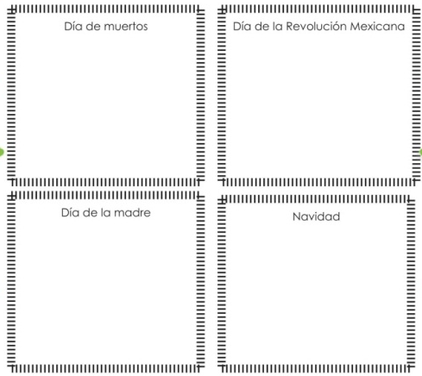  Realiza la página 88, 89 y 90 de tu libro de conocimiento.
 | Lengua materna | Escucha con atención la lectura en voz alta que hace el profesor o alguno de sus compañeros. Recupera lo que sabe acerca de las características de los cuentos para planear la escritura de uno (anécdota; trama dividida en  inicio, desarrollo y fin, personajes y  características). | ¡Escuchamos unas lecturas! | Pide a tu mamá que te lea un cuento o una historia de su preferencia, pon mucha atención y desarrolla en tu cuaderno los siguiente aspectos:  - Inicio  - Desarrollo  - Cierre
 | Vida saludable | Reconoce sus capacidades al practicar juegos y actividades físicas, mostrando gusto por realizarlas. | ¡Vamos a movernos! | 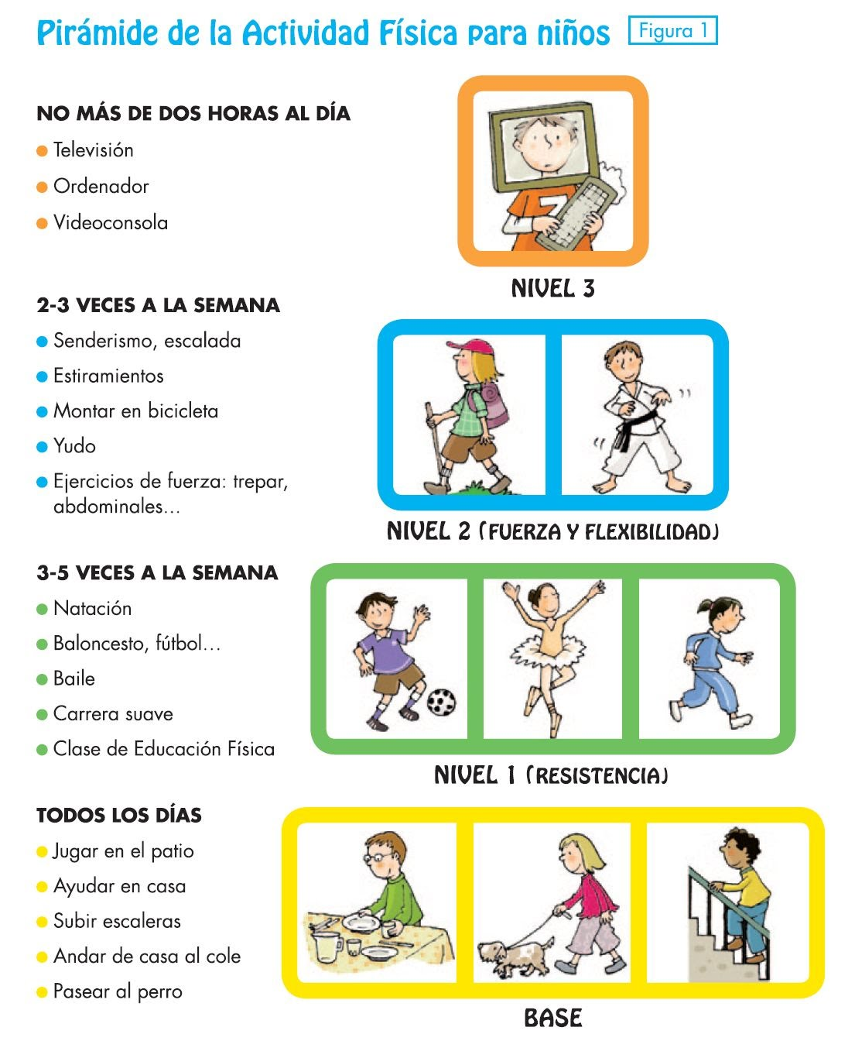

 | ASIGNATURA | APRENDIZAJE ESPERADO | PROGRAMA DE TV | ACTIVIDADES | SEGUIMIENTO Y RETROALIMENTACIÓN
MARTES | Lengua materna | Presenta al grupo el material de lectura seleccionado, comenta, con sus palabras el contenido y expresa por qué le gusta. Revisa y corrige, con ayuda del profesor, la coherencia y propiedad de sus notas: escritura convencional, ortografía. | Revisamos y corregimos  nuestra recomendación | En tu libreta escribe una recomendación para invitar a leer a tus amigos y familiar el cuento de los 3 cochinitos, primero debes leerlo para poder recomendarlo.  No olvides mencionar cuál es tu parte favorita de la historia, quienes son los personajes, entre otros puntos que consideres interesantes para atraer al lector.  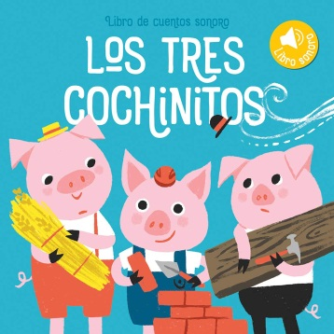 | Envía evidencias de tus trabajos al whatsApp de tu maestro (a), tienes hasta las 9:00 p.m de cada día.  NOTA: no olvides ponerle la fecha a cada trabajo y tú nombre en la parte de arriba.
 | Matemáticas | Calculamentalmente sumas y restas de números de dos cifras, dobles de números de dos cifras y mitades de números pares menores que 100. | Organizar para sumar | Resuelve las siguientes operaciones.  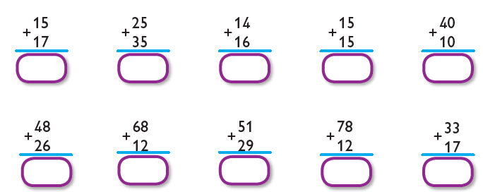  Realiza la página 94 de tu libro de matemáticas.
 | Formación Cívica y Ética | Comprende situaciones que representan desigualdad entre hombres y mujeres y propone una alternativa de solución. | ¡Yo también puedo hacerlo! | Contesta las siguientes preguntas en tu libreta:  - ¿Hay actividades que son solo para niños o para niñas? ¿Por qué piensan que es así?  - ¿Alguna vez les han impedido realizar alguna actividad por ser niña o niño? ¿Cómo se sintieron?  - ¿Todas las actividades pueden ser hechas tanto por niñas como por niños? ¿Por qué?  Lee y analiza la página 62 y 63 de tu libro de formación.
 | ASIGNATURA | APRENDIZAJE ESPERADO | PROGRAMA DE TV | ACTIVIDADES | SEGUIMIENTO Y RETROALIMENTACIÓN
MIÉRCOLES | Conocimiento del medio | Clasifica objetos, animales y plantas por su tamaño. | Las plantas en mi entorno | Clasifica las plantas según su tamaño, únelas con una línea según correspondan.  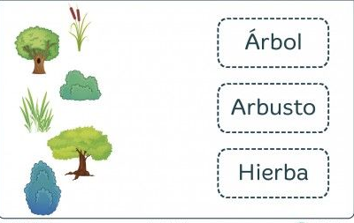  Realiza la página 92 y 93 de tu libro de conocimiento. | Envía evidencias de tus trabajos al whatsApp de tu maestro (a), tienes hasta las 9:00 p.m de cada día.  NOTA: no olvides ponerle la fecha a cada trabajo y tú nombre en la parte de arriba.
 | Lengua materna | Revisa y corrige el texto  con ayuda de alguien más, al hacerlo reflexiona sobre:  • la escritura convencional de las palabras | ¡Jugamos con  crucigramas! | Realiza en tu libreta la siguiente actividad y responde la pregunta.  ¿Qué es un crucigrama?  ¿Cuál es la finalidad del crucigrama?  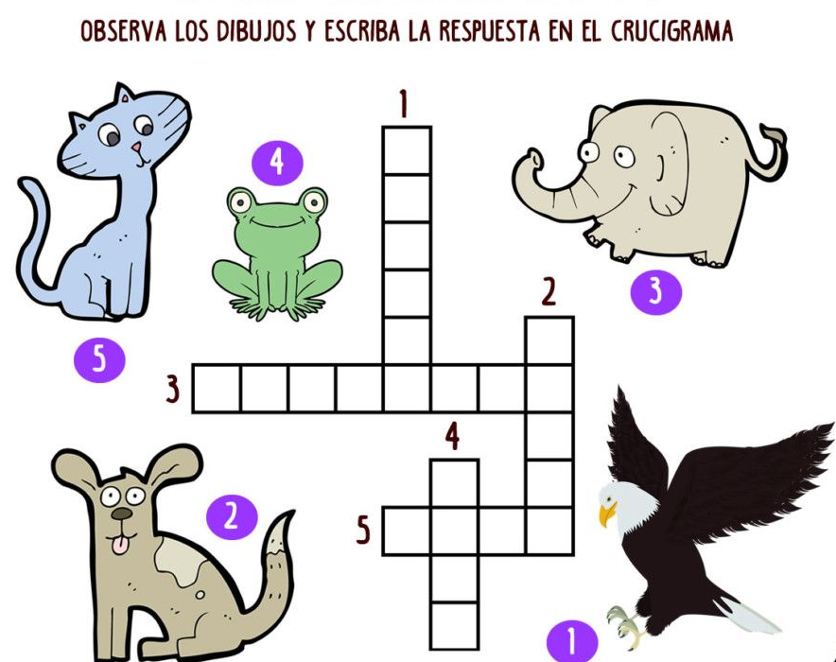  Resuelve la actividad de la página 78 y 79 de tu libro de español.
 | Matemáticas | Estima, mide, compara y ordena longitudes y distancias, pesos y capacidades con unidades no convencionales y el metro no graduado, el kilogramo y el litro, respectivamente. | ¿Por qué no son iguales? | Título: comparando longitudes.  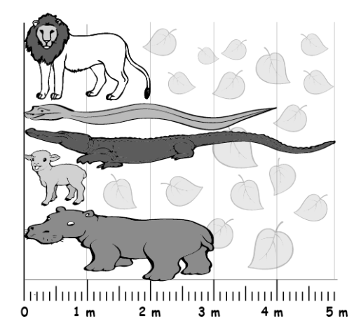  Observa y responde en tu libreta:  ¿Qué animal es el más largo?  ¿Cuánto es más largo el cocodrilo que la oveja?  ¿Cuánto más corto es el león que el cocodrilo?  ¿Cuánto es más largo la serpiente que el hipopótamo?  Realiza la página 95 de tu libro de matemáticas.
 | ASIGNATURA | APRENDIZAJE ESPERADO | PROGRAMA DE TV | ACTIVIDADES | SEGUIMIENTO Y RETROALIMENTACIÓN
JUEVES | Matemáticas | Estima, mide, compara y ordena longitudes y distancias, pesos y capacidades con unidades no convencionales y el metro no graduado, el kilogramo y el  litro, respectivamente. | ¿Apoco cabe lo mismo? | Resuelve los siguientes problemas en tu libreta.  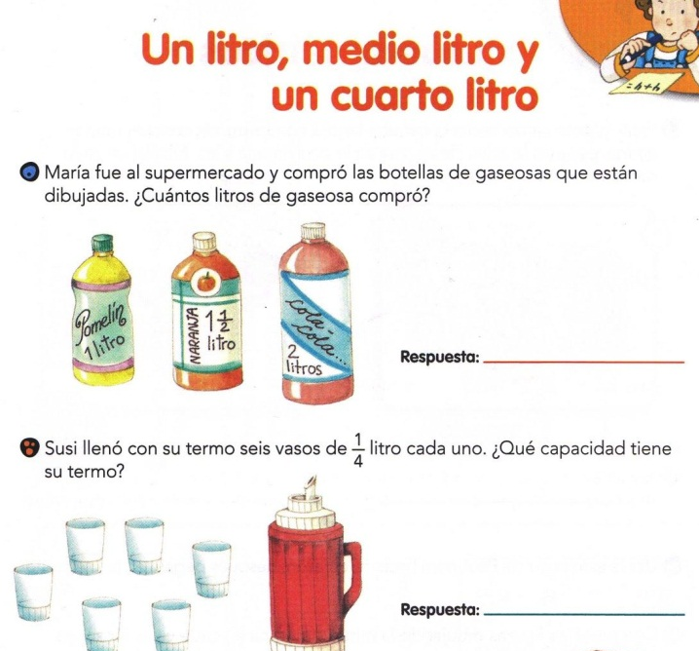  Realiza la página 96 de tu libro de matemáticas. | Envía evidencias de tus trabajos al whatsApp de tu maestro (a), tienes hasta las 9:00 p.m de cada día.  NOTA: no olvides ponerle la fecha a cada trabajo y tú nombre en la parte de arriba.
 | Conocimiento del medio | Clasifica objetos, animales y plantas por su tamaño. | Distintos tamaños | Clasifica animales según su tamaño y dibújalos en el recipiente que correspondan.  Realiza la página 94 y 95 de tu libro de conocimiento.
 | Lengua materna | Organiza la información en sus cuadernos: escribe fecha, títulos, sin saltar páginas ni ensuciarlas. | Mi plan de lectura | Título: plan de lectura.  Lee una lectura diaria durante 5 días y completa la tabla.  TITULO DE LA LECTURA FECHA DE LA LECTURA ¿DE QUÉ TRATO LA LECTURA?  Lee y realiza la página 81 y 82 de tu libro de español.
 | ASIGNATURA | APRENDIZAJE ESPERADO | PROGRAMA DE TV | ACTIVIDADES | SEGUIMIENTO Y RETROALIMENTACIÓN
VIERNES | Matemáticas | Estima, mide, compara y ordena longitudes y distancias, pesos y capacidades con unidades no convencionales y el metro no graduado, el kilogramo y el  litro, respectivamente. | Desinfectante ecológico | Ordena los objetos según los requisitos que se te indican.  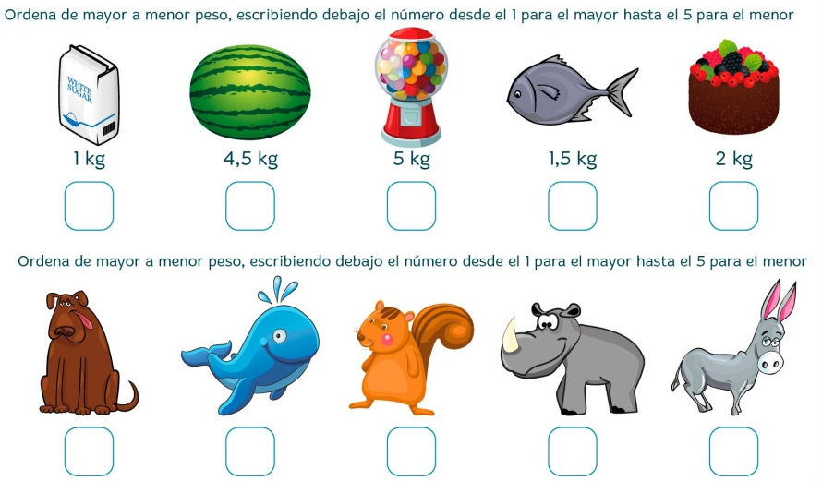  Realiza la página 97 de tu libro de matemáticas. | Envía evidencias de tus trabajos al whatsApp de tu maestro (a), tienes hasta las 9:00 p.m de cada día.  NOTA: no olvides ponerle la fecha a cada trabajo y tú nombre en la parte de arriba.
 | Conocimiento del medio | Clasifica objetos, animales y plantas por su tamaño. | Variedad de plantas | Observa las plantas de tu comunidad y dibuja 3 en cada clasificación según sus características.  ARBOLES ARBUSTOS YERBAS  Realiza la página 96 y 97 de tu libro de conocimiento.
 | Educación socioemocional | Expresa el enojo de forma asertiva para resolver un problema dentro de su familia. | Platicando con el enojo | Evalúa tus emociones y piensa que harás la próxima vez que te enojes, escríbelas en el recuadro.  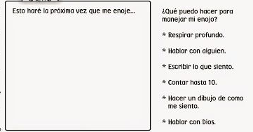
 | Vida saludable | Expresa ideas  acerca de la importancia de incluir en  su consumo diario alimentos  saludables de los distintos grupos. | Y tú, ¿qué comes? | Responde en tu cuaderno:  ¿Cuidas tu alimentación?  ¿Por qué es importante cuidar lo que comemos?  ¿Te gusta la comida saludable?  ¿Cada que tanto consumes comida chatarra?  Proponte una meta para mejorar tu alimentación y escríbela en el cuaderno.

NOTA: es importante que veas las clases por la televisión diariamente para poder realizar tus actividades.

